TALLER MERCHANDISING

**PRESENTADO POR:**

LINA KATHERINE FORERO VARGAS

JESSICA ALEJANDRA FORERO VARGAS

**PRESENTADO A:**

PIEDAD CECILIA ROJAS VARGAS

CENTRO TECNOLÓGICO DE LA AMAZONIA

REGIONAL CAQUETÁ – SENA

TECNÓLOGO EN GESTION EMPRESARIAL

FICHA: 2395141

2022

**1.** SELECCIONE UN PRODUCTO O SERVICIO, REALICE LA MEZCLA DE MERCADOTECNIA CORRESPONDIENTE.

RTA:

**TELEFONO MOVIL**

**SAMSUNG GALAXY S - S21FE5G**

**PRODUCTO:** Este teléfono móvil cuenta con una forma rectangular con bordes semi-redondos, una pantalla AMOLED de 6.4”. Tiene tres cámaras traseras de 12Mpx/12Mpx/8Mpx y una cámara delantera de 32Mpx, batería de 4500mAh con carga rápida, memoria interna de 256GB y un procesador Exynnis 2100 Octa-Core de 2.9GHz con 8GB de RAM, tarjeta SIM no es dual, tipo de resolución de la pantalla Full HD+, es de color dorado lo cual hace este producto llamativo. Cuenta con una excelente calidad ya que este fabricado por una de las mejores empresas SAMSUNG y brinda una garantía apropiada para el cliente (12 meses).

Su empaque se realiza por compresión de las fibras de celulosa naturales o recicladas procesadas en caliente y a altas presiones. Este tipo de cartón es muy poco utilizado para hacer embalajes por ser un material difícil de trabajar y tener un alto coste de mano de obra, su marca es SAMSUNG GALAXY S S21FE5G El nombre Samsung tiene un significado real detrás, oculto debido a los orígenes extranjeros de la empresa. En primer lugar, hay que señalar que Samsung es una empresa con sede en Seúl, Corea del Sur, y como tal, su nombre es puramente coreano. Samsung es en realidad una palabra formada por dos partes, cada una con su propio significado: Sam: TresSung: Estrellas

**PRECIO:** La mayoría de las veces este producto se vende por el prestigio de la marca, esto se ve más que todo en las personas jóvenes entre 18-40 años que buscan estar actualizados en la nueva tecnología, aunque el resto de las personas adquieren este producto por beneficio propio, en la venta de este producto se aplica la estrategia de precio variable porque el precio varía según la negociación.

**PROMOCIÓN:** Se promociona este teléfono por su lanzamiento al mercado, por la compra de un teléfono SAMSUNG GALAXY S21FE5G se obsequia unos audífonos Samsung SmartTag, oferta validad del 1 al 31 de mayo del 2022.

**PLAZA:** Este producto es vendido donde hay una mayor demanda en el mercado.

* CANAL DE DISTRIBUCIÓN:

Canal 2 intermediario: Productor Mayorista Detallista Consumidor

**2.** ESTABLECER LA MEZCLA PROMOCIONAL DE UN PRODUCTO DE CONSUMO, UN PRODUCTO INDUSTRIAL Y UN SERVICIO.

PRODUCTO DE CONSUMO:

**LECHE**

A este producto se le aplica la promoción de ventas a través del marketing directo y la publicidad.

En el marketing directo seria la publicidad de boca en boca y viral, ya que muchas veces un producto es conocido y recomendando por las demás personas al momento de adquirirlo o consumirlo e anima a los consumidores a compartir online productos y servicios desarrollados por la empresa, la publicidad seria en los comerciales ya que va dirigida a los mayoristas o minoristas, y es una buena forma de llegar al mercado y también por medios de comunicación que sería como las más destacada, porque hoy en día la mayoría de personas tienen acceso a cualquier medio. En la promoción de ventas se le aplica a este producto los concursos, sorteos y premios.

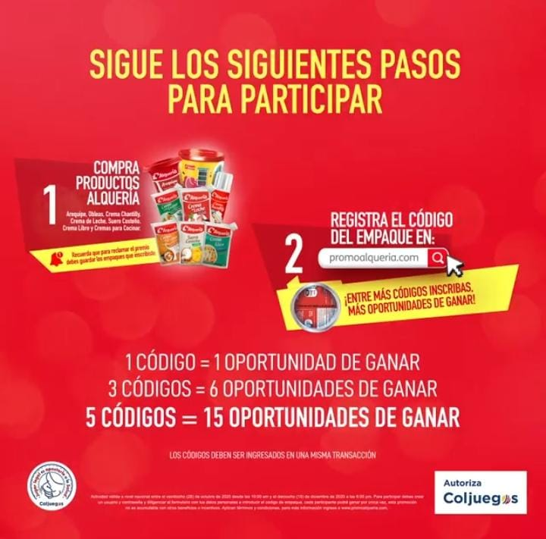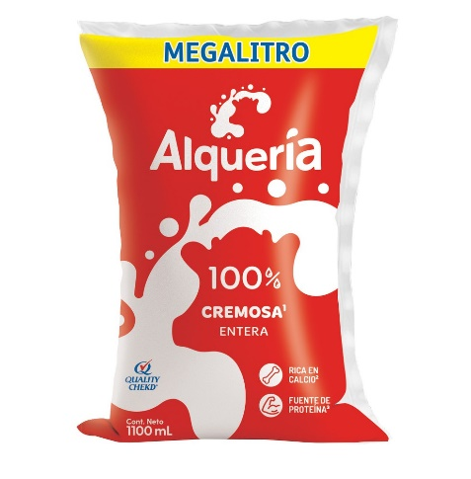

PRODUCTO INDUSTRIAL

**PAN**

En este producto las relaciones públicas son muy importantes porque ayudan a promocionar, vender, impulsar y dar a conocer el interés de la empresa, las ventas personales también van incluidas porque es la manera en el que el vendedor y el comprador mantienen una comunicación oral para poder convencerlo de que adquiera el producto, por otro lado, la publicidad se hace por el medio de comunicación (redes sociales).

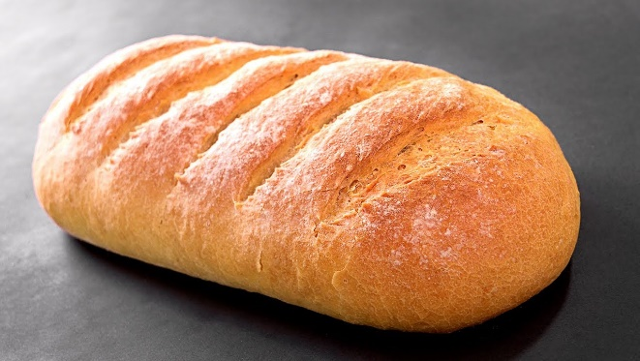

**PRODUCTO DE SERVICIO**

**SERVICIOS FUNERARIOS**

A este servicio se le aplica la promoción de ventas a través de la publicidad y marketing directo.

En la publicidad se emite la información por medio de anuncios impresos , medios de comunicación (redes sociales) en el punto de venta, en el marketing directo tenemos el telemarketing el cual le permite a la empresa atraer clientes potenciales y vender a los clientes actuales, marketing por correo directo envía información precisa y detallada a los clientes para dar a conocer sus ofertas y todo lo relacionado con la empresa en el caso de las promociones, rebajas y demás.

**3.** REALICE UNA COMPARACIÓN ENTRE ESAS TRES MEZCLAS PROMOCIONALES.

|  |  |  |
| --- | --- | --- |
| PRODUCTO DE CONSUMO | PRODUCTO INDUSTRIAL | SERVICIOS |
| Es el que se le vende directamente al cliente y consumidor, algo que compro para mí. | Es el que se le vende a las empresas, porque ya han pasado por un proceso de fabricación, algo que se compra para que otra persona lo use. | Es un conjunto de elementos intangibles, acciones e interacciones personales y actitudes que diseñamos para satisfacer las necesidades de los clientes. |

**4.** SELECIONE UNA PROMOCIÓN DE VENTA QUE HAYA HECHO PEPSI O COCA COLA.

ANALISE LOS ASPECTOS CENTRALES DE ESTA PROMOCIÓN.

**COCA COLA**

**PUBLICIDAD:**

Esta empresa ha utilizado esta promoción de ventas, lo cual es muy importante porque la hace muy reconocida ya que sale por todos los medios de comunicación. Aunque la reconocida empresa ya es aceptada por el 80% de la población debido a su fantástico producto (Gaseosa con Azúcar y sin Azúcar Coca Cola) la publicidad hace que cautive al otro por ciento de la población que aún no prueba dicho producto.

Lo que busca es persuadir al cliente haciendo así que se interese por el producto que fabrica esta empresa.

**5.** BUSQUE EN EL LUGAR DONDE USTED RESIDE UNA EMPRESA, NO IMPORTA SU TAMAÑO, PERO QUE TENGA ALGUNOS VENDEDORES. INVESTIGUE QUE ACCIONES DE FORMACIÓN SE REALIZAN. AMANALICE SI LOS METODOS QUE SE HAN UTILIZADO SON LOS ADECUADOS Y EXPLIQUE POR QUE RAZONES SI O NO. ELABORE UN PLAN DE ACCIÓN PARA MEJORAR LA INFORMACIÓN DE ESOS VENDEDORES.

**6.** SELECCIONE UN ESTABLECIMIENTO DE VENTA DETALLISTA, PREFERIBLEMENTE DE CIERTA MAGNITUD, PUEDE SER UN ALMACEN DE ELECTRODOMESTICOS, UN SUPERMERCADO, UNA DROGUERIA, ETC. ES RECOMENDABLE A ALGUIEN QUE LE PUEDA SUMINISTRAR INFORMACION: QUÉ AYUDAS ECONOMICAS RECIBE EL DETALLISTA DE LOS FABRICANTES DE LOS PRODUCTOS QUE VENDE. QUE CLASE DE ASESORIAS LE OFRECE EL FABRICANTE AL DETALLISTA. QUE ACCIONES DE FORMACION REALIZA EL FABRICANTO CON LOS VENDEDORES Y EMLEADOS DEL DESTALLISTA. CUALES SON LAS AYUDAS PUBLICITARIAS QUE RECIBE EL DETALLISTA DEL FABRICANTE. ANALICE LAS FALLAS EXISTENTES.

**EMPRESA:** VENTAS CAQUETA DISTRIBUCIONES.

Las ayudas económicas que esta empresa recibe del fabricante son las comisiones por ventas de la línea, las acciones de formación las hacen por medio de charlas de la calidad de productos, las ayudas publicitarias que recibe la empresa son muestras, catálogos, revistas, catálogos virtuales de los productos, con el fin de impulsar el producto y aumentar sus ventas.

**7.** TOMANDO COMO BASE EL PUNTO DE VENTA SELECCIONADA EN LA ACTIVIDAD ANTERIOR, REALICE UNA VISITA AL SITIO Y ANALICE: UBICACIÓN DEL ESTABLECIMIENTO, EL SURTIDO DE LOS PRODUCTOS, AMBIENTE E ILUMINACIÓN.

**10.** COLOQUESE EN EL CASO DE UN FABRICANTE DE BOCADILLOS DE PULPA DE GUAYABA, QUE DESEA SELECCIONAR LA ACCIÓN MÁS APROPIADA PARA DEMOSTRAR SU PRODUCTO A LOS CONSUMIDORES: ELABORE UN PLAN DE DEMOSTRACIÓN CONSIDERANDO EN OTROS ASPECTOS: OBJETIVOS A ALCANZAR, SITIO DE DEGUSTACIÓN, PERSONAL REQUERIDO, PRESUPUESTO DE COSTOS, MATERIALES PROMOCIONALES, METODOLOGIA QUE SE VA A UTILIZAR, RESULTADOS ESPERADOS.

**FABRICANTE DE BOCADILLOS DE PULPA DE GUAYABA:**

OBJETIVOS POR ALCANZAR:

* Cumplir con la expectativa que tiene el cliente hacia el producto.
* Incrementar las ventas de dicho producto.
* Satisfacer la necesidad de los clientes potenciales.